Государственное бюджетное учреждение дополнительного профессионального образования
«Челябинский институт переподготовки и повышения квалификации работников образования»
Кафедра развития дошкольного образования

Приобщение детей дошкольного возраста к здоровому образу жизни

Учебно-методическое пособие

Челябинск 2018

Утверждено учебно-методической комиссией ГБУ ДПО ЧИППКРО

ББК
УДК
Приобщение детей дошкольного возраста к здоровому образу жизни
/ сост. Пелихова А.В. - Челябинск, Изд-во
Пособие содержит теоретические и практические материалы по формированию здорового образа жизни и здоровьесберегающего поведения у детей дошкольного возраста
Настоящее пособие может быть использовано в системе повышения квалификации педагогических работников, а также в практической деятельности педагогов дошкольных образовательных учреждений, реализующих ФГОС ДО.

Рецензенты:
Скрипова Н.Е. – кандидат педагогических наук, зав. КНО ГБУ ДПО ЧИППКРО
Нагорная В.А. – заведующий МБДОУ «ДС № 382 г. Челябинска», к.п.н.

Содержание
Введение
Теоретико-методологические основы формирования здорового образа жизни
Особенности отношения ребенка к здоровью, на протяжении периода дошкольного детства
Диагностика сформированности здорового образа жизни детей и культуры здоровья

Введение
Проблемы оздоровление детей, формирование интересов и потребностей в здоровом образе жизни, валеологизации всего образовательного процесса на сегодняшний день выдвигаются на первый план.
Воспитание гармоничной, успешной, социально активной, физически и духовно здоровой личности является приоритетным направлением современного образования. В настоящий момент право ребенка на защиту и охрану здоровья стало одним из значимых социально-экономических прав и свобод личности и было зафиксировано в различных законодательных документах международного и отечественного уровня. Статья 6 Конвенции о правах ребенка указывает, что каждый ребенок имеет право на жизнь и здоровое развитие [17]. Федеральный государственный стандарт дошкольного образования подчеркивает, что одним из приоритетных направлений в образовании становление у детей ценностей здорового образа жизни, овладение его основными нормами и правилами [27]. Профессиональный стандарт педагога определяет, что педагог дошкольного образования принимает участие в создании психологически комфортной и безопасной образовательной среды, способствует обеспечению безопасности жизни детей, сохраняет и укрепляет их здоровье, поддерживает эмоциональное благополучие ребенка в время нахождения в образовательной организации. Сохранение здоровья детей невозможно без приобщения к здоровому образу жизни, формирования интересов, потребностей, ценностей, воспитания потребности быть здоровым [28].
Реализация подобных задач требует от педагога определенных научных знаний, профессиональных качеств, высокого уровня культуры собственного здоровья. В данном пособии представлены теоретические и практические материалы, которые помогут педагогу эффективно и интересно для детей организовать процесс воспитания здорового образа жизни.

Теоретико-методологические основы формирования здорового образа жизни
Научная категория «здоровый образ жизни» зародилась много веков назад. В данную категорию вошли все знания человечества, которые были накоплены в разнообразных естественнонаучных и гуманитарных дисциплинах: медицине, анатомии и физиологии человека, философии, социологии и экономики. Первоначально представления о здоровом образе жизни связывались с начальным этапом развития человеческого общества. Анализ литературы по проблеме выявил, что отношение людей к своему здоровью находиться в прямой обусловленности от наличия знаний об анатомии и физиологии человека. Тагдиси Д.Г., Мамедов Я.Д., отмечают, что и в дородовом периоде цивилизации осуществлялись некоторые мероприятия по охране здоровья, которые носили характер религиозных обрядов [18]. В рабовладельческом обществе, по утверждению Келле В.Ж., Ковальзона М.Я., Вайнера Э.Н., началась систематизация знаний, касающихся здоровья человека. По исследованиям авторов, именно в данный период определились способы лечения и профилактики заболеваний, появляется народная медицина и гигиена, которые складывались и развивались в зависимости от особенностей труда, образа жизни, обычаев и религиозных верований. Автор Исхаков В.И, исследующий состояние древней медицины, отмечает, что уже в античный период существовали источники, ставшие сейчас уникальными памятниками античной литературы, содержащие сведения не только об анатомии и физиологии человека, различных лечебных приемах и целебных средствах народной медицины, гигиенических правилах, предупреждающих болезни и говорящие о понимании взаимосвязи медицины и образа жизни [19]. Согласно анализу литературных источников существенный вклад в развитие учения о здоровом образе жизни внесли философы – материалисты эпохи Возрождения Ф. Бэкон, Б. Спиноза, Де Руа, Ж. Ламетри, Ж.Ж. Кабанис, понимавщие здоровый образ жизни как важнейшее условие для создания качественно нового социума. Ожеван Н.А., анализируя работы ученых этой эпохи, особо выделил труды философов и педагогов Локка и Руссо, обращавших внимание на необходимость создания таких общедоступных школ, в которых физическое воспитание было бы на первом месте [16].
Таким образом, в науке о здоровом образе жизни до начала XX века, можно выделить несколько направлений освещения данного явления: философско – мировоззренческий аспект, основателями которого были античные философы Платон, Аристотель, медико-профилактический (Гиппократ), социально-экономический (Д.И. Писарев), медико-педагогический (Н.И. Пирогов), физкультурно - педагогический (П.Ф. Лесгафт) и другие.
Как видим, в педагогических исследованиях не обходили вниманием такой важный вопрос как здоровый образ жизни. К.Д. Ушинский отмечал влияние здорового образа жизни на процесс гармоничного развития ребенка, утверждая, что воспитание основам здорового образа жизни « как ничто другое, может далеко раздвинуть пределы человеческих сил: физических, умственных, нравственных» [19]. П.Д. Каптерев считал, что систематические упражнения - верное и доступное средство приближения человека к идеалу. [19]. Он настойчиво рекомендовал их выполнение и определил широкие возможности как «для физического, так и для духовного совершенствования». Лесгафт П.Ф. пропагандировал компоненты здорового образа жизни: разумное применение гигиенических мер, предупреждающие уклонение от нормального хода развития ребенка, правильное составление распорядка занятий и их постановку, разъяснение учащимся профилактических процедур». Он отмечал, что «метод физического образования, так же как и умственного, не должен в каком – либо отношении понижать деятельность молодого организма и ослаблять её – напротив, он непременно должен содействовать правильному развитию молодого человека и его здоровью» [19]. В результате к второй половине 20 столетия происходит систематизация знаний о здоровом образе жизни из разных научных направлений. Поэтому в 1980 году И.И. Брехманом разработана особая область исследования, – валеология. В отличии от медицины, она направлена не на лечение, а призвана поддерживать здоровье, не допуская развития болезни. Однако понятия «валеология» допускает различные трактовки. В.П. Петленко считает главной целью валеологии сохранение и укрепление индивидуального здоровья и резервов организма человека через приобщение к здоровому образу жизни, используя при этом методы количественной и качественной оценки резервов здоровья, профилактики их снижения и коррекции отклонения от нормы. Брехман И.И. объявляет валеологию как «интегративную науку», сочетающую сплав ведущих идей и положений из различных областей научного знания: медицины, экологии, психологии, физической культуры,- и видит её призвание в разработке оптимальных и результативных приемов вовлечения человека в оздоровительную деятельность [7].
Заканчивая ретроспективный анализ, стоит отметить труды таких авторов как И.Д. Зверев, И Н. Пономарева, Н.Д. Андреева, И.Т. Суравегина, Г.И. Эдокова [29]. В них раскрывается роль знаний о здоровье, факторах, его детерменирующих. Авторами указывалась возможность сохранения здоровья человека при условии улучшения окружающей среды, преимущественно рассматривались экологические факторы, ослабляющие здоровье человека.
Рассмотрим трактовку категории «образ жизни» в современной философской и педагогической литературе.
Понятия «образ жизни» ряд авторов обозначают через категории: «уровень жизни» (возможность удовлетворения материальных, культурных, духовных потребностей), «стиль жизни» (особенности повседневной жизни), «уклад» (регламент общественной жизни), «качество» (комфорт в удовлетворении потребностей). Петленко В.В., Сахно А.В. дополнительно выделяют «ритм жизни», «стандарт жизни». Брехман И.И., Петленко В.П., Журавлева И.В., Щедрина А.Г., Лисицин Ю.П., Татарникова Л.Г., Малышева М.Ф. и др. считают, что на здоровье оказывают влияние различные факторы, при этом разделяя их на факторы «благополучия», способствующие укреплению и сохранению здоровья, и факторы риска, ведущие к его разрушению [20]. Широко известна классификации Лисицына Ю.П., согласно которой образ жизни оказывает на здоровье наибольшее давление, его влияние двояко: он или укрепляет (и тогда это здоровый образ жизни), или разрушает (нездоровый образ жизни). Кроме образа жизни, на здоровье влияют факторы внешней среды, биологические, факторы медицинского обслуживания, которые в свою очередь так же делятся на «укрепляющие» и ведущие к его ослаблению [21] .
Таблица 1. Классификация факторов, влияющих на здоровье человека
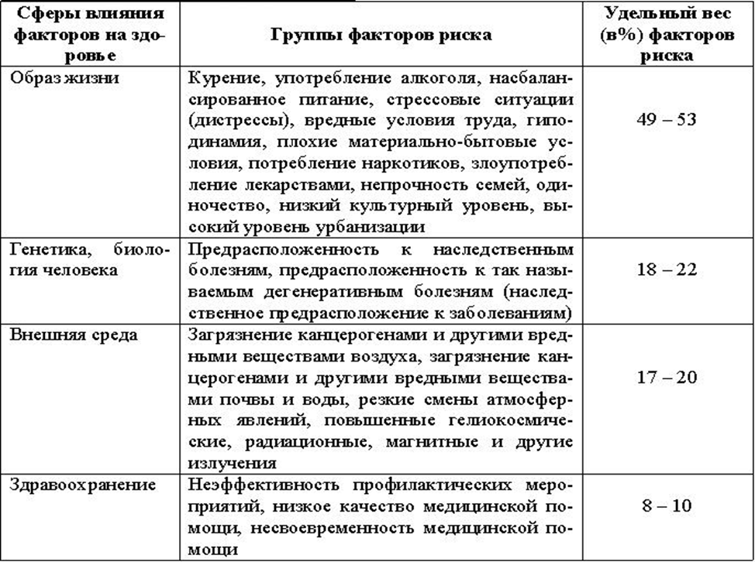
В философских работах Петленко В.П., Царегородцева Г.И., Смирнова И.Н., медицинских Лисицина Ю.П., Щедриной А.Г., педагогических Воскресенского Б.А., Татарниковой Л.Г., Глиняновой И.Ю., Колбанова В.В. и др., понятие «здоровый образ жизни» выступает как отражение логической взаимосвязи категорий «образа жизни» и «здоровье человека». Если «образ жизни» – это деятельность людей, их труд, быт, условия жизни, то здоровый образ жизни – это деятельность людей, направленная на сохранение и укрепление здоровья [21]. Комплексное определение понятию «здоровый образ жизни» предлагали Степанов Д.Д., Цуткин А.М. По их мнению, «здоровый образ жизни» – это типичные и существенные для данной общественно-экономической формации виды, типы, способы жизнедеятельности человека, укрепляющие адаптивные возможности его организма, способствующие полноценному выполнению им социальных функций и достижению активного долголетия». Троянский В.А. считает, что наиболее продуктивным при определении «здорового образа жизни» могут быть социально – экономический и мировозренческий аспекты проблем. Хакунов Н.Х. выделяет «аспекты собственной жизнедеятельности человека, его саморегуляцию». По мнению автора, здоровый образ жизни охватывает широкий диапазон видов жизнедеятельности личностей, общественных групп, включая «мотивы деятельности, ценностные ориентации и распространяясь на все стороны знаний, умений, типы общения и поведения людей, труда и отдыха» [13]. Специалисты в области основ безопасности жизнедеятельности Сапронов В., Смирнов А., Мишин Б. представляют здоровый образ жизни как «индивидуальную систему ежедневного поведения человека, обеспечивающую ему физическое, духовное и социальное благополучие в реальной окружающей среде (природной, техногенной, социальной) и активное долголетие [33]. На значение условий гармонизации социального и биологического при характеристике здорового образа жизни или отклонении от него указывают Еременко В.А., Лисицин Ю.П., Сахно А.В. [33]. Согласно определению Лисицина Ю.П., «здоровый образ жизни – это типичные формы жизнедеятельности людей, укрепляющие адаптивные возможности человека, способствующие полноценному выполнению им биологических и социальных функций и достижению активного долголетия» [21].
Система понятия «здоровый образ жизни» включает элементы: экологические (качество жизни»), культурно-бытовые («стиль жизни»), анатомо-физиологические («стандарт жизни») и социально-экономические («уровень жизни»).
Рис. 1. Здоровый образ жизни
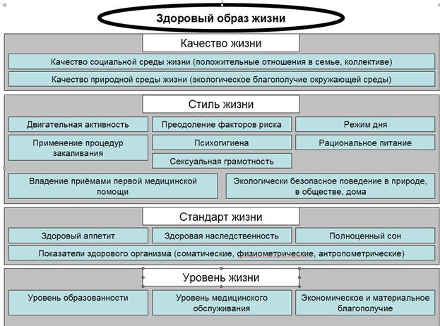
В качестве системообразующего понятия определено понятие «здоровый образ жизни». Данные понятия органично встраиваются в макросистему по линии: человек – природа - общество – культура. Выделение и формирование данных понятий позволяет приблизить детей к осознанию здорового образа жизни в качестве наиболее доступного и продуктивного пути укрепления здоровья человека, обеспечения его безопасной жизнедеятельности. Элемент системы «качество жизни» раскрывается путем введения терминов: «качество природной среды», «качество социальной среды». «Качество социальной среды» определяется здоровыми отношениями в коллективе, семье. А качество природной среды характеризуется незагрязненными природными условиями, возможностью общения человека с природой, что важно для формирования ценностного отношения к себе как личности и к окружающей среде. «Стиль жизни» представляет «тип поведения личности, привычки, вкусы, наклонности» [21]. На основе анализа литературных источников было выделено 8 основных компонентов повседневной деятельности человека, выполнение которых способствует сохранению и укреплению здоровья. Следует учесть, что «стиль жизни» оказывает наибольшее влияние на формирование образа жизни. Развитие элементов этого понятия обеспечивается путем конкретизации материала об образе жизни, пагубном воздействии факторов риска на организм, раскрытия особенностей влияния повседневной деятельности на здоровье личности.
Особенности отношения ребенка к здоровью, на протяжении периода дошкольного детства
Отношение ребенка к своему здоровью, как жизненной ценности изменяется на протяжении периода дошкольного детства.
Дети младшего дошкольного возраста понимают, что такое болезнь, но дать самую элементарную характеристику здоровью еще не могут. Таким образом, никакого отношения к нему у младших дошкольников еще не складывается [15].
В среднем дошкольном возрасте у детей формируется представление о здоровье как об отсутствии болезни. Формируется негативное отношение к болезни на основании личного опыта. Но что такое здоровье, дети объяснить еще не могут. В детском понимании быть здоровым – это значит не болеть. На вопрос, что нужно делать, чтобы не болеть, многие дети перечисляют, то, что делать не нужно, т.е. не простужаться, не есть на улице мороженого, не мочить ноги и т.д. Из этих ответов следует, что в среднем дошкольном возрасте дети начинают осознавать угрозы здоровью со стороны внешней среды (холодно, дождь, сквозняк), а также своих собственных действиях (есть мороженое, мочить ноги и т.д.) [15].
В старшем дошкольном возрасте, расширяются представления и жизненный опыт детей, отношение к здоровью существенно меняется. Но наблюдается смешение понятий «здоровья» и «отсутствия болезни», дети способны определять угрозы здоровью, как от личных действий, так и от окружающей среды. При определенной образовательной работе дети соотносят понятие "здоровье" с выполнением определенных правил, режима, занятий физкультурой м т.д. В этом возрасте дети начинают выделять и психический, и социальный компоненты здоровья. Но, несмотря на имеющиеся представления о здоровье и способах его сохранения, в целом отношение к нему у детей старшего дошкольного возраста остается достаточно пассивным. Это объясняется недостатком у детей необходимых знаний о здоровом образе жизни, и отсутствие осознанием опасностей нездорового поведения человека [13].
Большая часть здоровьесберегающего поведения детей старшего дошкольного возраста определяется их подготовкой. При целенаправленном воспитании, обучении, закреплении в повседневной жизни правил гигиены, соответствующей мотивации занятий физкультурой отношение детей к своему здоровью существенно меняется. Сформированность отношения к здоровью как к главной ценности в жизни становится основой формирования у детей потребности в здоровом образе жизни. Таким образом, наличие этой потребности помогает решить важнейшую психологическую и социальную задачу становление у ребенка позиции субъекта своего здоровья и здоровья окружающих.
Психологической основой формирования позиции ответственности в отношении своего здоровья является наличие у ребенка потребности в здоровом образе жизни. Но, такой потребности у ребенка дошкольного возраста еще нет. Согласно исследованиям возрастной динамики значимости здоровья и здорового образа жизни, их приоритетная роль чаще всего отмечается у представителей старшего поколения. В системе ценностей ребенка дошкольного возраста преоладают игра и общение со сверстниками. В понимании детей роль физического, психического и социального здоровья и соответствующего здорового образа жизни еще находиться на этапе становления [15].
Диагностика сформированности здорового образа жизни детей и культуры здоровья
Прежде чем начинать работу по приобщению детей дошкольного возраста к здоровому образу жизни необходимо проверить исходный уровень сформированности знаний, представлений у ребенка о своем здоровье. Здоровый образ жизни – сложная, философская и социальная категория, поэтому при диагностики необходимо учитывать наличие у ребенка соответствующих ценностей, понимание значимости жизни и здоровья, позитивное отношение к себе и другим людям. Важно определить наличие у ребёнка некоторой субъектной позиции. Ведь даже в дошкольном возрасте ребенок может понимать, что здоровье зависит во многом от него самого, его самостоятельных усилий и чувствовать себя активным участником процесса здоровьесбережения. Существует множество диагностических методик, с помощью которых педагог дошкольного учреждения может проверить сформированность у ребенка знаний, культуры здоровья, эмоционального отношения к вопросам здоровья и болезни, мотивацию к здоровому образу жизни и т. д. Рассмотрим некоторые из них.
Диагностический инструментарий по определению форсированности представлений о здоровом образе жизни.
Методика «Что я знаю о своем организме» Автор С.Е.Шукшина
Цель: выявить уровень знаний о человеческом организме у детей старшего дошкольного возраста.
Методика проводиться в форме беседы.
Вопросы для детей:
1. Из чего состоит тело человека?
2. Представь себе, что у тебя есть волшебный аппарат, который можно приложить к животу и посмотреть, что там находится. Что там будет?
3. Нужно ли заботиться о своем организмы? Чем и как ты ему помогаешь?
4. Нужна ли нам боль? Она помогает людям жить или мешает? Что было бы с человеком, если бы он не чувствовал боли?
5. Какая твердая, прочная конструкция находится внутри тела человека и защищает организм от травм?
6. Если предположить, что скелет «убежал» из твоего тела, не оставив ни одной косточки, то:
а) твое тело осталось бы прежним или стало другим?
б) ты бы смог жить без скелета? Почему?
7. Что заставляет двигаться твой скелет?
8. Что могут делать мышцы?
9. Что такое сердце?
10.Для чего человеческому организму необходимо сердце?
11. Для чего человеческому организму нужна кровь?
12.В каком состоянии находится кровь человека: в неподвижном состоянии или в постоянном движении:
а) когда ты ходишь, бегаешь?
б) когда ты сидишь?
в) когда ты лежишь (спишь)?
13.Для чего человек дышит?
14. Куда попадает воздух после того, как ты вдохнул его носом?
15. Для чего человеку нужно питаться?
16. Куда попадает пища и что с ней происходит после того, как ты взял ее в рот?
17. Что такое головной мозг и где он находиться?
18. Для чего нам нужен мозг, как он помогает человеку?
19. Как ты думаешь? Люди устроены одинаково или каждый по-разному (по-своему)?
20. Кто такие - инвалиды? Как и чем мы им можем помочь?
21. Что такое болезнь? Почему люди болеют?
22. Что ты должен делать, как себя вести, чтобы:
а) быть здоровым и никогда не болеть?
б) не стать причиной болезни других людей?

Методика «Неоконченные предложения», «Картина моего здоровья» (с использованием рисования). Автор В.А.Деркунская
Цель: определить сформированность ценностного отношения детей старшего дошкольного возраста к своему здоровью и здоровью других людей, здоровому образу жизни.
Методика проводиться устно. Воспитатель начинает предложение, а дошкольник его заканчивает первой появившейся мыслью. Между вопросами можно сделать паузу, перерыв, если ребенок устанет или начнет отвлекаться. Временные рамки не ограничены.
Опросник «Мотивации здорового образа жизни старших дошкольников»
Цель опросника: изучить особенности отношения ребенка к здоровью и мотивации здорового образа жизни, наличие знаний и представлений детей о здоровье человека.
Вопросы для беседы:
1. Как ты понимаешь выражение «здоровый человек»? Кого мы называем здоровым? Знаешь ли ты таких детей?
2. Как, по-твоему, быть здоровым – это хорошо или плохо? Почему?
3. А ты заботишься о своем здоровье? Расскажи, пожалуйста, как ты это делаешь?
4. Какие советы ты мне дашь, чтобы не заболеть?
5. Знаешь ли ты, что такое микробы? А как защититься от них?
6. Как ты думаешь, опасно ли быть неряхой и грязнулей? Что может случиться с ним?
7. Ты считаешь себя здоровым ребенком? Почему ты так думаешь?
8. Кого в вашей семье можно назвать здоровым? Почему ты так считаешь?
9. Делаешь ли ты и твои родители утреннюю зарядку? Гимнастику для глаз? Обливаетесь ли водой? Как ты думаешь, это вредно или полезно? Почему?
10. Что такое вредные привычки и есть ли они у тебя? Какие вредные привычки есть в вашей семье?
11. Знаешь ли ты, когда человеку было больно? Почему так происходит, как ты думаешь?
Беседа оценивается по следующим критериям:
Высокий уровень мотивации ребенка к здоровому образу жизни:
Ребенок заинтересован в теме беседы, охотно взаимодействует с взрослыми и сверстниками. Ребенок способен вести содержательную беседу, проявляет активность в общении со взрослым, с интересом отвечает на вопросы и решает проблемные ситуации. В ходе ответов на вопросы ребенок дает логичные ответы и предлагает адекватные решения. И решения, и ответы на вопросы ребенок может прокомментировать, охотно аргументирует их. Ребенок обладает некоторыми здоровьесберегающими знаниями, умениями, навыками, соответствующими его возрасту.
Проявляемые ребенком знания, умения, навыки закреплены и отражены в его опыте, самостоятельно демонстрируются в его поведении в повседневной жизни. Не видно расхождений между знаниями, умениями, навыками и реальным поведением ребенка.. Некоторые ответы на вопросы позволяют ребенку продемонстрировать использование здоровьесберегающих знаний, умений и навыков в реальной практике, в решении конкретных здоровьесберегающих задач. У ребенка сформирована или активно формируется мотивация к здоровому образу жизни, обнаружевается понимание ценности жизни и здороввьяю Его представления носят конкретный характер.
Средний уровень мотивации ребенка к здоровому образу жизни:
Ребенок также проявляет некоторый интерес к здоровью, участвует в беседах, и других форм взаимодействия со взрослыми, посвященных обсуждению здоровью, здорового образа жизни. Но интерес ребенка проявляется только в созданных для него взрослым видах деятельности. Некоторые вопросы позволяют ему проявляться активнее в общении со взрослым, в решении проблемных ситуаций. В процессе работы ребенок чаще всего дает разумные ответы и предлагает подходящие решения. Допускает отдельные ошибки, но они не носят системного характера. Ребенок не всегда сам удовлетворен своими ответами. Свои ответы ребенок зачастую не может прокомментировать, испытывает затруднения при объяснении. Частично обнаруживаемые ребенком знания, умения, навыки закреплены и отражаются в его опыте, наблюдаются в его поведении. Но, вероятно, знания, умения, навыки глубже, полнее и качественнее, чем реальное поведение дошкольника, имеют тенденцию не отражаться в нем (т.е ребенок знает как правильно поступить, но не делает этого в реальной жизни).
Часть ответов все же сопровождается детскими исчерпывающими комментариями, иногда проявляется здоровьесберегающая эрудированность. Это позволяет сделать вывод о здоровьесберегающей избирательности ребенка, о разрозненности его представлений. Некоторые ответы на вопросы позволяют ребенку продемонстрировать использование здоровьесберегающих знаний, умений и навыков в реальной практике, в решении конкретных задач. Мотивацией к здоровому образу жизни пока неустойчива, проявляется иногда.
Низкий уровень мотивации ребенка к здоровому образу жизни
Ребенок не проявляет интереса к здоровью, не интересуется содержанием бесед, игр и других форм взаимодействия со взрослыми и сверстниками, посвященных здоровью, здоровому образу жизни или имеет неустойчивый слабый интерес, который проявляется только в индивидуальном взаимодействии педагога с ребенком, и требует постоянной активизации и направленности через специально организованные виды детской деятельности. На большинство вопросов дает нелогичные ответы, допуская ошибоки, затрудняется отвечать или не отвечает совсем. Некоторые ответы все же сопровождаются комментариями, попытками объяснить свою мысль. Развернутость конкретных ответов подчеркивает избирательность ребенка, разрозненность здоровьесберегающих представлений. У ребенка не сформирована здоровьесберегающая компетентность, он не подготовлен к решению конкретных здоровьесберегающих задач. Ребенок обладает неустойчивой мотивацией или не мотивирован к здоровому образу жизни, не задумывается об этом, не понимает ценности и значения здорового образа жизни.
Раздел «Здоровый человек»
Цель: изучить особенности отношения ребенка к здоровью и мотивации здорового образа жизни, особенности знаний детей о здоровье человека.
Вопросы для собеседования:
1.Скажи, пожалуйста, как ты понимаешь выражение «здоровый
человек»? Кого мы называем здоровым? У нас есть в группе такие дети?
2.Как, по-твоему, быть здоровым - это хорошо или плохо? Почему?
3.А ты заботишься о своем здоровье? Расскажи, пожалуйста, как ты
это делаешь?
4.Какие советы ты мне дашь, чтобы не заболеть?
5.Кого в вашей семье можно назвать здоровым? Почему ты так
считаешь?
Раздел «Человеческий организм»
Цель: изучить особенности знаний детей о человечком организме.
1. Скажи пожалуйста, знаешь ли ты, из чего состоит твое тело? Задание ля ребенка с использованием дидактической игры «Собери человека». Предлагается дошкольнику из отдельных составляющих частей тела человека собрать целостную фигуру. По ходу игры воспитатель задает дополнительные вопросы (как называется эта часть? Для чего нужна)
2. Расскажи, что у тебя спрятано под кожей?
3. Зачем человеку нужна кровь?
4. Для чего человеку нужна пища? Расскажи, что с ней происходит, когда она попадает в рот? (использование схемы – таблицы «Внутреннее строение человека»)
5. А как ты думаешь, все люди устроены одинаково или каждый по-разному?
Высокий уровень ребенок владеет здоровьесберегающим содержанием беседы, проявляет активность в общении со взрослым, с интересом отвечает на вопросы и решает проблемные ситуации. Практически на все вопросы по диагностике дает адекватные, однозначные и исчерпывающие ответы, часто проявляя здоровьесберегающую эрудированность. Некоторые ответы на вопросы позволяют ребенку продемонстрировать использование здоровьесберегающих знаний, умений и навыков в реальной практике, в решении конкретных здоровьесберегающих задач. Ребенок мотивирован к здоровому образу жизни. Его представления носят целостный характер.
Средний уровень ребенок отчасти владеет здоровьесберегающим содержанием беседы, какие-то разделы позволяют ему проявляться активнее в общении с воспитателем, в решении проблемных ситуаций. Не на все вопросы диагностики ребенок дает адекватные ответы, допускает ошибки, затрудняется отвечать. Часть ответов все же сопровождается детскими исчерпывающими комментариями, иногда проявляется здоровьесберегающая эрудированность. Это позволяет сделать вывод о здоровьесберегающей избирательности ребенка, о разрозненности его представлений. Некоторые ответы на вопросы позволяют ребенку продемонстрировать использование здоровьесберегающих знаний, умений и навыков в реальной практике, в решении конкретных здоровьесберегающих задач. Ребенок обладает неустойчивой мотивацией к здоровому образу жизни.
Низкий уровень ребенок слабо владеет здоровьесберегающим содержанием, какие-то разделы позволяют ему проявляться активнее в общении с воспитателем, в решении проблемных ситуаций, но чаще активность ребенка инициирует педагог, поддерживая его интерес к разговору. На большинство вопросов диагностики ребенок дает не адекватные ответы, допускает множество ошибок, затрудняется отвечать или не отвечает совсем. Некоторые ответы дошкольника все же сопровождаются комментариями, попытками объяснить свою мысль. Развернутость конкретных ответов подчеркивает избирательность ребенка разрозненностьздоровьесберегающих представлений. У ребенка не оформлена здоровьесберегающая компетентность, он не подготовлен к решению конкретных здоровьесберегающих задач. Ребенок обладает неустойчивой мотивацией или не мотивирован к здоровому образу жизни, не задумывается об этом, не понимает ценности и значения здорового образа жизни.

Результаты оформляются в таблицу
Таблица 2. Результаты исследования

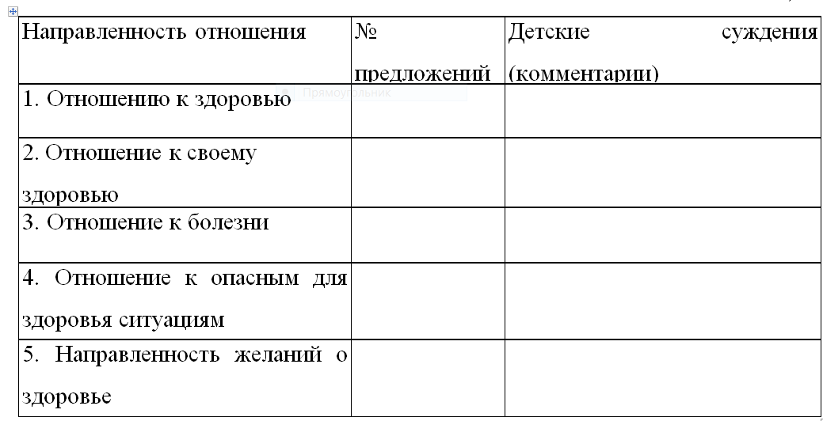
Необходимо также обращать внимание на эмоциональность детских высказываний, этот параметр также является своего рода показателем отношения к здоровью, переживаний, связанных с ним.
Обработка результатов требует индивидуального подхода, учета жизненного опыта ребенка, его личностных особенностей и возможностей.
Методика «Здоровье и болезнь» (авторы О.С. Васильева, Ф.Р. Филатов)
Рисуночная методика направлена на выявление у детей старшего дошкольного возраста степени сформированности представлений о здоровье и болезни, характера их эмоционального отношения к проблемам здоровья.
Цель: определить степень сформированности представлений о здоровье и характер эмоционального отношения к проблемам здоровья.
Материалы: чистый лист бумаги А-4, набор 7-10 цветных карандашей или набор красок.
Инструкция: Педагог говорит: «возьми лист, раздели на две части, на одной части листа нарисуй «здоровье», на другой «болезнь», как ты их себе представляешь».
Необходимо не уточнять и не детализировать данную инструкцию для детей, используя формулировку «Рисуй, как умеешь и как думаешь сам(а)»; не проявлять своего отношения к здоровью и болезни, чтобы не оказать влияние на процесс деятельности детей; не оказывать помощь детям при разделении листа на две части, которые могут быть неравные.
Основные показатели.
Система оценки детских рисунков
Изображения «Здоровья» и «Болезни» оцениваются отдельно.
Высокий уровень представлений: четкая детализация и прорисованность изображений. Рисунок яркий, объёмный, сюжетный, оригинальный.
Средний уровень представлений: рисунки лишь частично детализированы, в изображении используется небольшое богатство цветовой палитры (два-три цвета). Сюжет и динамика рисунка не раскрыты, наблюдается отсутствие символики.
Низкий уровень представлений: уровень детализации рисунков низкий, сюжет отсутствует. В основном используется один цвет.
Результаты оформляются в таблицу
Таблица 3. Результаты исследования. 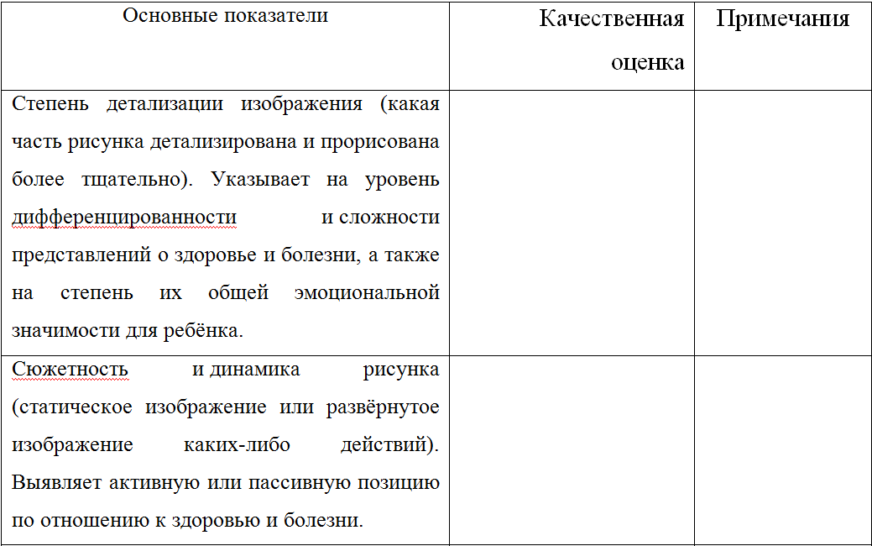 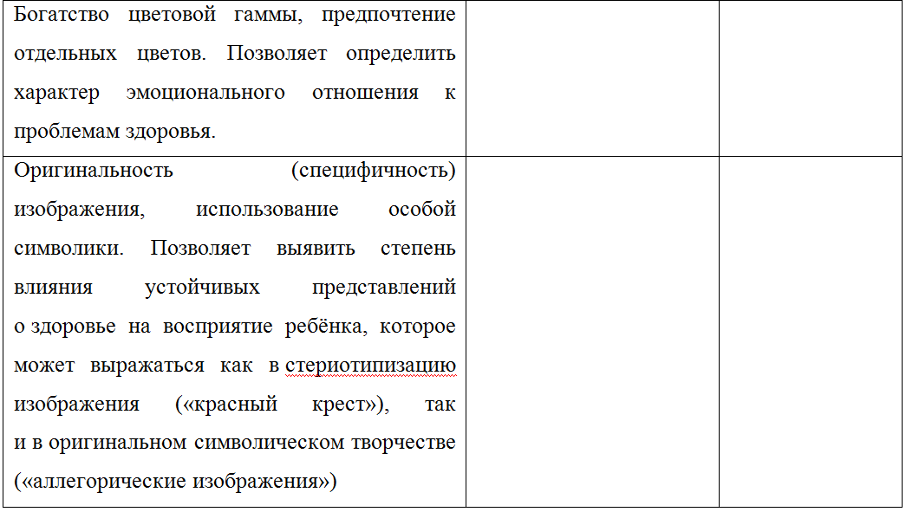
Диагностические задания «Наши привычки». Автор О.В. Дыбина
Цель: исследовать умение детей оценивать социальные привычки, связанные со здоровьем, потреблением и окружающей средой.
Исследование включает 5 серий заданий.
За каждый правильный ответ или действие ребенок получает +.
Таблица 4 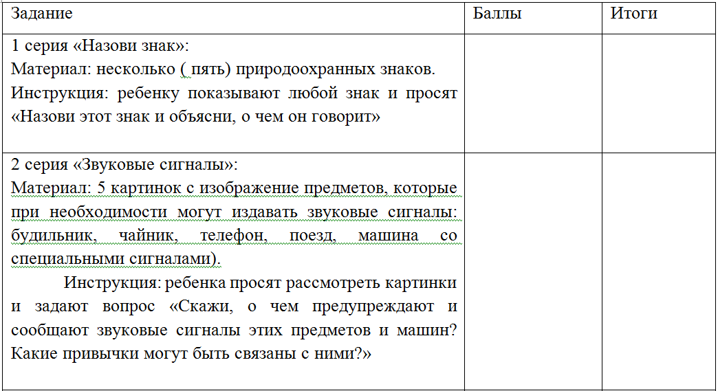 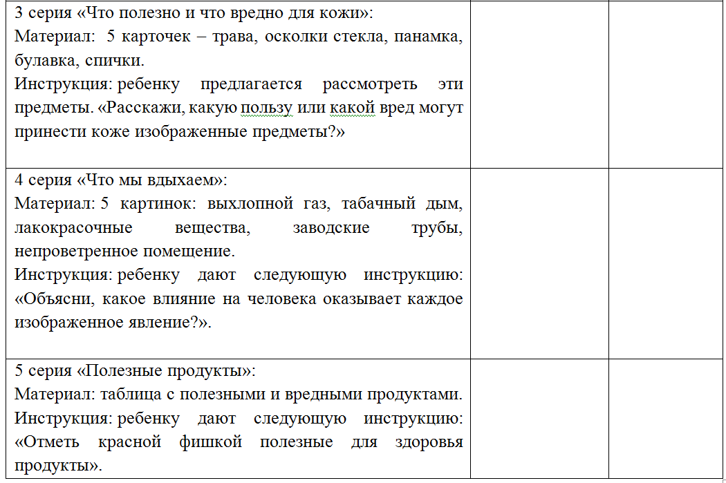

Результаты исследований:
3 балла:
Ребенок самостоятельно без помощи взрослого набрал 20-25 плюсов за правильные ответы и действия по всем сериям заданий.
2 балла:
Ребенок при незначительной помощи взрослого получил 14-19 плюсов за правильные ответы и действия по всем сериям заданий.
1 балл:
Ребенок даже при значительной помощи взрослого набирает не более 13 плюсов.
Методика И. М. Новиковой «Проблемные ситуации для детей старшего дошкольного возраста».
Диагностическое задание «Что делать, чтобы быть здоровым?»
Методика нацелена на исследование представлений об укреплении здоровья и профилактике заболеваний.
воспитатель предлагает ребенку поговорить с ним «по телефону». В ходе разговора педагог спрашивает, здоров ли ребенок, как себя чувствует; выражает радость тому, что ребенок здоров, и говорит: «Мой знакомый мальчик Саша очень не любит болеть. Он просил узнать у других ребят, что надо делать, чтобы быть здоровым». Выслушав ответ ребенка, педагог предлагает: «Нарисуй, пожалуйста, свой ответ. Мы положим твой рисунок в большой конверт и отправим в подарок Саше». После выполнения задания педагог предлагает ребенку пояснить свой рисунок и фиксирует эти пояснения.
Диагностическое задание «Полезная покупка»
Задание направлено на исследование представлений о полезных для здоровья предметах. Товары представляют разные полезные и вредные для здоровья предметы. Например, зубная щетка, паста, кукла, самокат, мяч, конфеты, жвачка и т д. Педагог показывает на представленные на столе предметы и поясняет ребенку, что это магазин, в нем можно сделать разные покупки. Предлагается выбрать те товары, которые будут полезны для здоровья и объяснить свой выбор. Педагог фиксирует в протоколе последовательность выбора ребенком предметов и его объяснения.
Проблемная ситуация «Необычное угощение»
Задание направлено на исследование представлений о полезных и вредных для здоровья продуктах.
Ребенку предлагают войти в кабинет, где на столе стоит поднос с «угощением», а рядом со столом на полу лежит красивая груша. На подносе разложены несколько карамелек в фантиках, печенье, недоеденный леденец, банан в потемневшей кожуре, пирожное с двумя сидящими на креме мухами (пластиковые муляжи), обкусанная и неаккуратно завернутая шоколадка, недоеденная и неаккуратно завернутая шоколадная конфета, стакан с недопитым соком.
Педагог предлагает ребенку поднять с пола грушу, и говорит: «Вкусная груша, жаль, что она грязная. Давай положим ее на поднос. Смотри, здесь кто-то ел вкусную еду и немного оставил нам. Может, угостимся? Что ты выберешь?» В протоколе фиксируют последовательность выбора «угощения» только если ребенок настаивает на нем, несмотря на то, что его внимание обратили на недоброкачественность продукта. В этом случае «угощение» у ребенка забирают, разъясняют опасность употребления такого продукта в пищу и заменяют «угощение» полноценным продуктом.
Проблемная ситуация «Место для отдыха»
Задание направлено на исследование представлений о влиянии окружающей среды на здоровье людей.
Ребенку предъявляют четыре картинки, на которых изображены: 1) улица большого города, по которой едет транспорт; 2) лесная поляна с ромашками; 3) комната с сидящим перед телевизором мальчиком; 4) предметы одежды, бытовой техники и косметики. Педагог говорит: «В выходной день людям надо хорошо отдохнуть и набраться сил. Провести выходной можно по-разному: можно гулять по шумной улице, где едут машины; можно поехать с родителями в лес или в парк, где растут цветы, и дышать свежим воздухом; можно отправиться в большой магазин; можно остаться дома и долго смотреть телевизор. Как тебе нравится отдыхать? Выбери и покажи картинку».
Тест «Полезная для здоровья покупка»
Задание направлено на исследование представлений о полезных для здоровья предметах и проводится через неделю после выполнения детьми диагностического задания «Полезная покупка».^{[2]}
Педагог говорит ребенку: «Представь, что мы с тобой пойдем в большой магазин, где можно купить игрушки, еду, одежду, книги, бытовую технику и многое другое. Нарисуй, пожалуйста, что полезное для здоровья ты выберешь и купишь в этом магазине». После выполнения задания педагог предлагает ребенку пояснить свой рисунок и фиксирует эти пояснения.
Игровая ситуация «Больница»
Ситуация специально организована для исследования отношения к роли больного.
Ребенку предлагают поиграть в «Больницу», выбрать для себя роль в этой игре, затем объяснить свой выбор.
Игровая ситуация «Телевизор дома»
Ситуация организована для исследование представлений о влиянии на здоровье просмотра телевизионных передач.
Во время подготовки атрибутов для сюжетно-ролевой игры «Семья» неожиданно для ребенка педагог, исполняя роль представителя службы доставки товаров на дом, вносит коробку с «телевизором», устанавливает его. Во время «настройки» «телевизора» выясняет заинтересованность и предпочтения ребенка в просмотре телевизионных передач и рекламы, основания выбора передачи, длительность просмотра.
Игровая ситуация «Компьютерные игры»
Ситуация организована для исследование представлений о влиянии на здоровье компьютерных игр.
Ребенку предлагают совместно с педагогом подготовить атрибуты для сюжетно-ролевой игры «Магазин». Во время этой деятельности педагог открывает коробку, в которой находятся диски с компьютерными играми и клавиатура компьютера. Выясняет желание ребенка приобрести эти вещи в «магазине», предпочтения при выборе игр, уточняет наличие игрового опыта, доступность компьютера дома, отношение ребенка к компьютерным играм.
Наблюдения за детьми в режимные моменты и в свободном общении
Наблюдения направлены: а) на исследование потребностей детей в выполнении гигиенических и закаливающих мероприятий; включают наблюдения за мытьем рук, полосканием полости рта после еды, поведением во время утренней гимнастики, закаливающих мероприятий, прогулки, подготовки к дневному сну, свободной игровой деятельности; б) на исследование психологического климата в группе через эмоциональное принятие или непринятие детьми педагогов.
Индивидуальная оценка представлений с учетом выраженности показателей и критериев по каждому диагностическому заданию позволяет оценить в баллах уровни представлений дошкольников о ЗОЖ.
Оценка в баллах носит условный характер и введена с целью прослеживания динамики представлений, при этом основное внимание необходимо уделить углубленному качественному анализу результатов диагностики.
Проанализировав статистические методы, рекомендованные к использованию в педагогических исследованиях, мы отказались от применения комплексной оценки результатов, так как использовали порядковую шкалу оценки. На основе выделенных критериев определены 4 уровня успешности выполнения заданий, отражающие уровни представлений детей о здоровом образе жизни.
Высокий уровень – ребенок имеет некоторые правильные представления о здоровом образе жизни как активной деятельности, направленной на сохранение и укрепление здоровья; о здоровье как о состоянии физического и психологического благополучия организма; о природных и социальных факторах вреда и пользы для здоровья; о некоторых способах укрепления здоровья и предупреждения заболеваний на основе личного опыта и сведений, полученных от взрослых; о возможных причинах заболеваний. Осознает значение для здоровья здорового образа жизни, а также значение для здоровья и здорового образа жизни состояния окружающей природной и социальной среды; способен выявить направленную на формирование здорового образа жизни сущность различных видов деятельности, предметов, объектов и явлений окружающей действительности. Ребенок активен и самостоятелен в своих суждениях и высказываниях; его представления о ЗОЖ носят элементарный, но целостный характер. Проявляет инициативу и самостоятельность при подготовке и проведении оздоровительных, закаливающих и санитарно-гигиенических мероприятий на основе осознания их необходимости; присваивает переданный взрослыми опыт, переносит его в самостоятельную деятельность.
Средний уровень – ребенок имеет элементарные представления о здоровом образе жизни, связывая его с некоторыми видами деятельности, необходимыми для сохранения здоровья; о здоровье как состоянии человека, когда он не болеет; некоторые представления о природных и социальных факторах вреда и пользы для здоровья, о некоторых мерах предупреждения заболеваний, о возможных причинах заболеваний; он способен к осознанию значения для здоровья некоторых проявлений образа жизни, некоторых факторов окружающей природной и социальной среды, при этом ему требуется помощь в виде наводящих вопросов и конкретных житейских примеров. Способен выявлять направленную на формирование здорового образа жизни сущность некоторых видов деятельности, предметов, объектов и явлений окружающей действительности; для актуализации представлений ему требуется эмоционально-стимулирующая помощь взрослого и наводящие вопросы. У ребенка сформированы единичные представления о здоровье и здоровом образе жизни в условиях большого города. Он может проявлять инициативу и самостоятельность в ходе оздоровительных, закаливающих и санитарно-гигиенических мероприятий, но она связана с его положительным эмоционально-чувственным переживанием; частично присваивает переданный взрослыми опыт и переносит его в самостоятельную деятельность.
Низкий уровень – ребенок имеет представления о здоровье как состоянии человека, когда он не болеет, о некоторых способах лечения заболеваний на основе собственного опыта; затрудняется объяснить значение для здоровья знакомых ему видов деятельности. Не имеет представлений о влиянии на здоровье факторов окружающей природной и социальной среды, о возможных причинах заболеваний. Понимает зависимость здоровья от некоторых проявлений образа жизни. Испытывает потребность в помощи в виде наводящих вопросов и конкретных житейских примеров. Не осознает зависимость здоровья от окружающей среды; способен выявлять направленную на формирование здорового образа жизни сущность некоторых видов деятельности, предметов окружающей действительности; для актуализации представлений ему требуются эмоционально-стимулирующая помощь взрослого, наводящие вопросы и житейские примеры. У ребенка сформированы отрывочные, бессистемные представления о здоровье и болезни с учетом влияния окружающей среды. Ребенок проявляет инициативу и самостоятельность в ходе оздоровительных, закаливающих и санитарно-гигиенических мероприятий на основе подражания другим детям, но осознанности и потребности в этих мероприятиях нет; частично присваивает переданный опыт, но затрудняется переносить его в самостоятельную деятельность.
Очень низкий уровень – ребенок затрудняется объяснить смысловое значение понятия «здоровье», значение для здоровья знакомых ему видов деятельности. Имеет единичные представления о некоторых способах лечения заболеваний на основе личного опыта; не имеет представлений о факторах вреда и пользы для здоровья. Не осознает зависимость здоровья от образа жизни и влияния окружающей среды; не способен выявлять направленную на формирование здорового образа жизни сущность способствующих здоровью видов деятельности и предметов окружающей действительности. У ребенка сформированы отрывочные бессистемные представления о здоровье и болезни без учета влияния окружающей среды. Ребенок не проявляет инициативу и самостоятельность в ситуациях оздоровительных, закаливающих и санитарно-гигиенических мероприятий, не присваивает переданный взрослыми опыт и не переносит его в самостоятельную деятельность.
Результаты проективного вербального теста в баллах не оцениваются, это задание используется для качественного анализа психологического комфорта ребенка в детском саду и дома. Оценка в баллах носит условный характер и введена с целью прослеживания динамики представлений, при этом основное внимание уделяется углубленному качественному анализу результатов исследования. Диагностическое исследование проводится индивидуально с каждым ребенком, его результаты фиксируют в протоколе.
Игры и упражнения для приобщения к здоровому образу жизни.
Игра « Всему свое время»
Задачи: систематизировать знания детей о здоровом образе жизни, правильном режиме дня, развивать речь, внимание, память.
Материал: картинки с иллюстрациями к режиму дня ( зарядка, завтрак, прогулка, обед, сон час и др.)
Ход игры: воспитатель демонстрирует детям картинки и вдруг обнаруживает, что они перепутаны, и предлагает разложить картинки по порядку, так как должны проходить режимные мероприятия по времени.
Игра «Оденем куклу на прогулку»
Задачи: закреплять знания детей о сезонной одежде, формировать умение детей одевать куклу соответственно сезону года, погоде, систематизировать представления детей о здоровье, развивать у детей внимание, память, логическое мышление.
Материал: бумажные куклы с различной одеждой.
Ход игры: воспитатель говорит, что кукла собирается на прогулку, но не знает, что ей одеть, сейчас осень и на улице дождливо (предлагаются различные ситуации).
Дети «одевают» куклу и объясняют свой выбор.
Игра «Азбука здоровья»
Задачи: систематизировать представления детей о здоровье и здоровом образе жизни, развивать речь, внимание, память.
Материал: иллюстрации к теме «Здоровый образ жизни»
Ход игры: играют от 1 до … человек. Воспитатель называет правило (например, делать зарядку, заниматься физкультурой), а ребёнок находит карточку – иллюстрацию этого правила. Или воспитатель показывает карточку, ребёнок говорит, что нужно делать в данной ситуации.
Игра: «Полезные продукты»
Задачи: уточнить названия фруктов, овощей, формировать умения определять их на вкус, называть и описывать.
Материал: тарелка с нарезанными овощами, фруктами
Ход игры: воспитатель вносит тарелку с нарезанными овощами, фруктами, предлагает детям попробовать кусочек какого-то овоща, фрукта и задаёт вопросы: «Что это?», «Какой на вкус?», «Кислый, как что?», «Сладкий, как что?»
Игра: «Что нам полезно, что вредно?»
Задачи: систематизировать представления детей о вредных и полезных продуктах, упражнять в умении их дифференцировать, формировать потребность заботиться о своём здоровье
Материал: картинки с изображением различных продуктов, две корзинки.
Ход игры: воспитатель напоминает детям, что для того чтобы быть здоровым, нужно правильно питаться. И предлагает вспомнить, какие продукты полезны.
Воспитатель предлагает детям распределить картинки по двум корзинам. В одну корзинку дети складывают полезные продукты и объясняют свой выбор, в другую – продукты, вредные для здоровья.
Игра: «Что делать если простудились»?
Задачи: закреплять навыки личной гигиены, использования носового платка, учить, что при чихании и кашле нужно прикрывать рот носовым платком, а если кто-то находится рядом, отворачиваться.
Материал: одноразовые носовые платочки.
Ход игры: Педагог спрашивает детей, зачем людям нужен носовой платок?
Далее детям предлагаются различные ситуации, которые разыгрывают:
- Что нужно сделать, если ты хочешь чихнуть? Что делать если чихает кто-то рядом.
Игра: «Отгадай правило»
Задачи: закреплять знания о культурно-гигиенических правилах, закреплять навыки (мытье рук, умывание, одевание, уход за зубами, волосами), развивать умение демонстрировать эти движения при помощи мимики и жестов и отгадывать по показу.
Ход игры: педагог демонстрирует, используя мимику, движения, жесты, какое-либо действие, а дети отгадывают. Затем можно поменяться ролями, дети изображают, как они умываются (одеваются, чистят зубы и т.д.), а педагог отгадывает. При игре важно соблюдать последовательность выполнения определенных операций.
Игра: Органы чувств человека
Задачи: формировать представления об органах чувств человека (обоняние), развивать способность исследования предметов с помощью соответствующего органа чувств.
Материал: емкости с различными запахами (корица, лимон, чеснок…)
Ход игры: воспитатель предлагает детям понюхать баночки с различными запахами и спрашивает:
- Что помогло вам почувствовать этот запах?
– Где можно почувствовать такой запах?
– Зачем человеку чувствовать запахи?
Игра: «Тело человека»
Задачи: закреплять элементарные знания о организме человека, упражнять детей в умении правильно называть части тела человека,
Материал: картинки с изображением человека, карточки-накладки.
Ход игры: педагог называет какую-либо часть тела, дети ищут её среди карточек и закрывают ей картинку. Или педагог демонстрирует карточку, ребёнок называет нарисованную часть тела и кладёт на картинку.
Игра «Посылка из Африки»
Задачи: продолжать формировать знания о организме человека; учить узнавать, предметы по внешнему виду, запаху, вкусу, на ощупь; упражнять в определении фруктов по вкусу и запаху.
Материал: посылка с овощами, фруктами
Ход игры: играют 4 человека. Воспитатель говорит, что пришла посылка из Африки, в ней может быть или овощ, или фрукт. Предлагает детям узнать, что за овощ или фрукт находится в данной посылке. Одну ребёнку предлагается опустить руку в посылку и осязательно определить её содержимое. Другому – попробовать кусочек и определить по вкусу, третьему предлагается определить по запаху, а четвёртому воспитатель описывает этот овощ (фрукт). Выигрывает тот, кто угадает.
Игра «Наши помощники»
Задачи: формировать знания о помощнике человека (уши), развивать способность исследования предметов с помощью органа слуха.
Материал: музыкальные инструменты.
Ход игры: педагог за ширмой издаёт звуки на различных музыкальных инструментах, дети определяют музыкальные звуки. Затем воспитатель и дети обсуждают, что помогло им услышать разные звуки, зачем человеку нужны органы слуха.
Игра: «Если кто-то заболел»
Задачи: закрепить знание о том, что при травме, приступе, обострении заболевания необходимо вызвать врача «скорой помощи», позвонив по номеру «103», потренироваться в вызове врача по телефону.
Материал: телефон
Ход игры: Педагог объясняет, что при внезапном и остром недомогании или травме, можно вызывать врача, скорую медицинскую помощь.
Детям предлагается вызвать врача на дом. Ребенок звонит по телефону, педагог исполняет роль диспетчера. Действуют по следующему алгоритму. Сначала набираем телефонный номер и называем по порядку: фамилия, имя, адрес, возраст,симптомы.
Игра: «Опасность в нашем доме».
Задачи: формировать знания и представления о предметах, которые могут быть причинами возникновения опасных ситуаций, воспитывать чувство взаимопомощи.
Материал: различные предметы домашнего обихода ( ножницы, игольницы, вилки, ложки, е инструменты).
Ход игры: педагог предлагает детям рассмотреть предметы, а дети за это время находят те предметы, которые, на их взгляд, могут представлять опасть при определенных условиях. Затем каждый ребенок комментирует почему он сделал такой выбор.
Игра: « Опасно-безопасно».
Задачи: учить детей выбирать безопасных предметов для игр по иллюстративному материалу, закреплять знания о том, какие предметы безопасны в обращении и подходят для игр.
Материал: изображения различных предметов быта (представляющих опасность и нет), две корзины.
Ход игры: Педагог предлагает детям распределить картинки по двум корзинкам. В одну корзину дети отбирают картинки с изображением предметов, с которыми безопасно можно играть, во вторую корзину – картинки с изображением предметов, с которыми играть может быть опасно, и объясняют свой выбор.
Игра «Мы – спасатели».
Задачи: закрепить представления об опасных ситуациях в быту, о правильных действиях в конкретных ситуациях; развивать внимание; воспитывать стремление помогать тем, кто попал в беду.
Материал: картинки, на которых изображены дети в конкретных опасных ситуациях дома, во дворе, на улице, набор карточек с изображением тех действий, которые необходимо выполнить в той или иной ситуации.
Ход игры: воспитатель на стол кладёт картинку с изображением опасной ситуации, ребёнок рассматривает её и из всех карточек с изображением действий выбирает две правильные, последовательно раскладывает их.
Игра: «Что мы знаем о вещах».
Задачи: расширять представления детей о правилах безопасного поведения в быту; развивать внимание, память; воспитывать чувство сотрудничества.
Материал: иллюстрации с изображением незначительных повреждений пореза, ожога, ушиба, картинки с изображением различных бытовых предметов.
Ход игры: в игре принимают участие несколько детей, каждый из них берёт себе по картинке с изображением «травмы». Педагог поднимает картинку с изображением предмета. Играющие дети пытаются догадаться, к какой травме может привести неправильное обращение с этим предметом, соотнести со своей карточкой и взять картинку. Необходимо побуждать ребенка объяснить свой выбор, чем опасен тот или иной предмет, рассказать правила общения с ними.
Игра: «Опасные и безопасные животные».
Задачи: учить безопасному поведению при встречи с животными, закреплять знания о правильном поведении и общении с животными
Материал: иллюстрации, две корзинки.
Ход игры: педагог предлагает ребенку несколько картинок. На картинках изображены дети в опасных и безопасных ситуациях. Например, ребенок подходит к собаке, гуляющей без поводка и намордника. Ребёнок выбирает любую, рассматривает и рассказывает: что на ней изображено, правильно или неправильно здесь поступает ребёнок.
Игра «Так или не так».
Задачи: формировать умение детей отличать опасные для жизни ситуации от неопасных; развивать внимание; воспитывать желание соблюдать правила безопасности.
Материал: две карточки – с красным и с зелёным символом, картинки с изображением опасных и безопасных действий детей;
Правила: под красную карточку (кружок) положить картинки с изображением опасных для жизни ребёнка ситуаций, под зелёную – неопасных (разрешённых).
Тема: «Растения друзья и растения враги»
Задачи: закрепить знания о растениях опасных и полезных для человека.
Материал: картинки с изображением ромашки, подорожника, календулы, лютика, ландыша, обыкновенного богульника и др. Важно показать детям те ядовитые растения, которые растут в средней полосе России. При определенных условиях можно продемонстрировать гербарий.
Игра: «Полезные растения»
Определи растение по запаху
Задачи: упражнять детей в определении по виду и запаху полезных и безопасных растений листьев мяты, цветков, ромашки, черёмухи.
Материал: листьев мяты, цветков, ромашки, черёмухи.
Ход игры: воспитатель предлагает детям понюхать листья мяты (цветки ромашки, черёмухи). Рассказать о свойствах и значении этих растений.
Игра: «Если ты поранился»
Задачи: познакомить детей с элементарными приёмами оказания первой медицинской помощи.
Материал: карточки с наиболее распространенными бытовыми травмами, карты со способами оказания помощи
Ход игры: Педагог предлагает детям выбрать карточки для оказания первой медицинской помощи при резаной ране, ожоге, ушибе и последовательно их выложить (промыть рану, наложить стерильную повязку, вызвать врача)
Игра «Опасные грибы».
Задачи: закреплять знание съедобных и несъедобных грибов, умение различать их по внешнему виду на картинке и муляжах.
Материал: картинки или муляжи съедобных и несъедобных грибов
Ход игры: картинки или муляжи разложить в разных местах. Детям предлагается собрать в корзинку съедобные грибы. Перед игрой проводиться пропедевтическая работа по ознакомлению детей с некоторыми грибами, объяснения потенциальной опасности любого незнакомого гриба.
Игра «Умею - не умею»
Задачи: обращать внимание детей на особенности своего организма; развивать речевые умения.
Оборудование: мяч.
Педагог бросает мяч и произносит: «Я умею» или «Я не умею». Ребёнок, поймав мяч, продолжает фразу, объяснив, почему он умеет или не умеет. Например: «Я умею бегать, так, как у меня есть ноги. Я не умею летать, потому что у меня нет крыльев».
Игра «Найди опасные предметы»
Задачи: закреплять знания о предметах, небезопасных для жизни и здоровья; научить самостоятельно делать выводы о последствиях не острожного обращения с ними.
Оборудование: нож, ножницы, иголка, утюг.
В квартире остаются Андрюша и Наташа. Их родители ушли на работу. Давайте расскажем малышам, какими предметами нельзя им пользоваться, чтобы не случилось беды. Дети повторяют правила безопасности:
Все острые, колющие, режущие предметы обязательно надо класть на место;
Нельзя включать электроприборы, они могут ударить током или стать причиной пожара;
Ни в коем случае нельзя пробовать лекарства - это яд;
Нельзя пробовать стиральные порошки, средства для мытья посуды, соду, хлорку;
Опасно одному выходить на балкон.
Игра «Мой день»
Задачи: рассказать о режиме дня; учить объяснять и доказывать свою точку зрения; учит находить нарушения закономерностей в последовательном ряду.
Оборудование: 3-4 комплекта карточек с изображениями разных режимных моментов.
Располагать карточки надо последовательно, в соответствии с режимом (от утреннего подъёма до укладывания спать вечером), объяснить детям, почему так, а не иначе следует выкладывать карточки.
Вариант 1. Соревнование «Кто быстрее выложит ряд?».
Вариант 2. «Продолжи ряд». Воспитатель начинает выкладывать последовательность, а ребёнок продолжает.
Вариант 3. «Исправь ошибку». Воспитатель выкладывает всю последовательность карточек, нарушив её в одном или нескольких местах, дети находят и исправляют ошибки.
Игра «Опасно - не опасно»
Цели: учить детей отличать опасные жизненные ситуации от не опасных, уметь предвидеть результат возможного развития ситуации; закреплять знание правил безопасного поведения; воспитывать чувство взаимопомощи.
Оборудование: набор дидактических картинок с изображением опасных и не опасных для жизни и здоровья ситуации; карточки разных цветов (кранного, белого и жёлтого) в зависимости от вариантов игры. Содержание картинок: ребёнок ползает по лестнице, читает книгу, прыгает с высоты, одет не по погоде, кашляет на других и т. д.
Детей просят определить степень угрозы предлагаемой (наглядной или словесной) ситуации для жизни и здоровья, поднять определённую карточку, в зависимости от опасности, правильно разложить дидактические картинки.
Внимательно прослушав рассказ воспитателя, дети поднимают красную карточку, если есть опасность, жёлтую - если опасность может возникнуть при определённом поведении, и белую - если опасности нет.
Дети не должны мешать друг другу, при необходимости дополнять ответы товарищей, не подсказывать и не пользоваться подсказками.
Игра «Если сделаю так»
Задачи: обратить внимание детей на то, что в каждой ситуации может быть два выхода: один - опасный для здоровья, другой - ничем не угрожающий; воспитывать бережное отношение к себе и другим людям, защищать окружающих, не причинять боли; развивать мышление, сообразительность.
Оборудование: набор поощрительных предметов: фишек, звёздочек.
Детям дают задание найти два выхода из предложенной ситуации (угрожающий и не угрожающий жизни и здоровью) предложить два варианта развития данной ситуации. Выслушав рассказ воспитателя, дети продолжают его после слов: «Опасность возникает, если я сделаю…», или «Опасности не будет, если я сделаю…» дети поднимают красную карточку, если есть опасностсть, жёлтую - если опасность может возникнуть при определённом поведении, белую, если опасности нет. Дети должны выслушать ответы товарища, не перебивать друг друга, желание ответить выражать поднятием руки. Полные ответы и существенные дополнения поощряют фишкой, звездочкой.
Игра «Путешествие в страну здоровья»
Задачи: закрепить у детей представления о том, как помочь себе и другим оставаться всегда здоровыми.
Оборудование: игровое поле с наклеенными иллюстрациями; кубик, цветные фишки или пуговицы.
Играющие по очереди бросают кубик на гранях которого изображены от 1 до 3 кружков, и передвигают свою фишку вперёд настолько ходов, сколько кружков выпало на кубике. Если фишка оказалась на красном кружке, то ребёнок, прежде чем сделать следующий ход, должен ответить, как вести себя при насморке, кашле, высокой температуре, зубной боли. При неверном ответе ребёнок пропускает ход, при правильном делает следующий. Когда фишка оказывается на зелёном кружке, играющий рассказывает, чем полезны для человека движения, режим дня, витамины, водные процедуры. При неверном ответе ребёнок пропускает ход, при правильном переставляет фишку на три хода вперёд. Побеждает тот, кто первым доберётся в страну здоровья.
Игра «Полезная и вредная еда»
Задачи: закрепить представление детей о том, какая еда полезна, какая вредна для организма.
Оборудование: Карточки зелёного и красного цвета; предметные картинки с изображением продуктов питания (торт, лимонад, копчёная колбаса, пирожные, конфеты, чёрный хлеб, каша, молоко, варенье, сок, овощи, фрукты); поощрительные значки (вырезанные из цветного картона яблоко, морковка, груша).
Детям раздают картинки с изображением различных продуктов питания. Под зелёную картинку положить картинки с полезной едой, а под красную - с вредной, дети должны быть внимательны, в случае ошибки исправления не допускаются. Верное решение игровой задачи поощряется значком.
Игра «Пищевое лото»
Задачи: формировать у детей представление о пользе тех или иных продуктов, для чего они нужны человеку.
Оборудование: три большие карты с кармашками (витамины, белки, жиры); маленькие карточки с изображением тех или иных продуктов (32 шт.), большие карты по типу лото.
Дети раскладывают маленькие карточки в кармашки больших карт. Витамины: морковь, лук, арбуз, смородина, малина, шиповник, огурец, яблоко. Белки: молоко, кефир, яйца, грибы, орехи, мясо, крупы, рыба. Жиры: сметана, колбаса, сосиски, семена подсолнуха, растительное и сливочное масло, шоколадные конфеты, сало.
Игроки выбирают себе большие карты. Ведущий показывает маленькие карточки по одной, а игроки берут нужные им и кладут на свою карту. Выигрывает тот, кто первым заполнит все окошечки своей карты (по типу лото).
Игра «Что ты знаешь»
Задачи: рассказать о строении, работе, особенностях человеческого организма, правилах ухода за ним, о первой помощи в различной ситуации, развивать внимание, память.
Оборудование: мяч, поощрительные призы.
Дети сидят на стульчиках перед воспитателем, воспитатель - водящий бросает мяч ребенку и спрашивает: «Что ты знаешь… (например, о сердце) ?» ребёнок поймавший мяч, отвечает. Остальные дети внимательно слушают, желающие дополняют ответ, уронивший мяч, теряет право на ответ. Дети не должны перебивать друг друга, дополнять только после того, как закончен ответ. В конце игры самый активный получает поощрительный приз.
Игра «Как вырасти здоровым»
Задачи: закреплять знания и представления о здоровом образе жизни; формировать внимательность, быстроту реакции.
Играют четверо детей. У каждого набор из семи картинок, на которых изображены дети, выполняющие различные действия, направленные на укрепление и поддержание здоровья:
- уход за своим телом,
- выполнение физических упражнений,
- приём здоровой пищи,
- игры на улице,
- сон,
- игры дома, в том числе и совместные со взрослыми,
- помощь взрослым (уборка в квартире, сбор урожая, труд в природе).
Педагог показывает картинку, ребята должны отобрать из имеющихся у каждого из них набора картинок те, на которых изображены дети, выполняющие аналогичные действия. Например: мальчик причесывается, девочка моет руки, мальчик чистит зубы, девочка принимает ванну.

Литература:
- Алямовская, В.Г. Как воспитать здорового ребенка / В.Г. Алямовская. - М.: Просвещение, 2003. - 243 с.
- Апанасенко, Г.Л. Медицинская валеология / Г.Л. Апанасенко. - Ростов н/Д.: Феникс, 2000. - 248 с.
- Ахвердова, О.А. К исследованию феномена "культура здоровья" в области профессионального физкультурного образования / О.А. Ахвердова, В.А. Магин // Теория и практика физической культуры. - 2002. - № 9 - С.12-18.
- Баевский, Р. М. Валеология и проблемы самоконтроля здоровья в экологии человека / Р. М. Баевский. – Магадан : СВНЦ ДВО РАН, 1996. – 55 с.
- Барчуков, И.С. Физическая культура и спорт / И.С. Барчуков. - М.: Академия, 2006. - 528 с.
- Бондин, В.И. Безопасность жизнедеятельности: учеб. пособие для студентов образовательных учреждений среднего профессионального образования / В.И. Бондин, Ю.Г. Семехин, О.Г. Бериев. - М.: Академцентр, 2009. - 349 с.
- Брехман, И. И. Введение в валеологию – наука о здоровье / И. И. Брехман. – Л., 1987. – 125 с.
- Воробьева, М. Воспитание здорового образа жизни у дошкольников / М. Воробьева // Дошкольное воспитание. - 1998. - № 7. - С.5 - 9.
- Горькова, Л.Г. Занятия физической культурой в ДОУ: Основные виды, сценарии занятий / Л.Г. Горькова, Л.А. Обухова. - М.: 5 за знания, 2005. - 112 с.
- Деркунская, В. А. Диагностика культуры здоровья дошкольников / В. А. Деркунская. − Санкт-Петербург: Радуга, 2005. – 96 с.
- Жбанков, Р.Г. Учись быть здоровым / Р.Г. Жбанков. - М.: Просвещение, 2004. - 143 с.
- Зайцев, Г.К. Валеология: Культура здоровья: Книга для учителей и студентов педагогических специальностей / Г.К. Зайцев, А.Г. Зайцев. - М.: Бахрах-М, 2003. - 272 с.
- Захарова, Т.Н. Формирование здорового образа жизни / Т.Н. Захарова. - Волгоград: Учитель, 2007. - 174 с.
- Здоровье детей в образовательных учреждениях. Организация и контроль / под ред. М.Ф. Рзяниной, В.Г. Молочного. - Ростов н/Д.: Феникс, 2005. - 376 с.
- Клименов, М.Ф. Здоровье детей в образовательных учреждениях / М.Ф. Клименов. - Ростов н/Д.: Феникс, 2005. - 376 с.
- Козин, Э.М. Основы индивидуального здоровья человека: Введение в общую и прикладную валеологию: учеб. пос. для студ. вузов / Э.М. Козин, Н.Г. Блинова, Н.А. Литвинова. - М.: Владос, 2000. - 192 с.
- Конвенция о правах ребенка от 20 ноября 1989 г. // Справочная правовая система «Гарант» URL: http://www.garant.ru
- Кочановский, М.Б. Введение в валеологическую педагогику / М. Б Кочановский. - Мн.: Народная асвета, 1996. - 246 с.
- Кудрявцев, В. Г., Егоров, Г. Б. Развивающая педагогика оздоровления (дошкольный возраст) / В. Г. Кудрявцев, Г. Б. Егоров. – М.: Линка-Пресс, 2000. – 296 с.
- Лисицин, Ю. П. Здоровый образ жизни ребенка / Ю. П. Лисин. – М., 1984. – 380 с. 25. Московиси, С. С. Социальное представление: исторический взгляд / С. С. Московиси // Психологический журнал. – 1995. – №1-2. – С. 3-18, 3-14.
- Лисицын, Ю.П. Общественное здоровье и здравоохранение / Ю.П. Лисицын. - М.: ГЭОТАР-медиа. 2007. - 512 с.
- Мартыненко, А.В. Формирование здорового образа жизни молодежи / А.В. Мартыненко, Ю.В. Валентяк, А.В. Мартыненко, В.А. Полесский. - М.: Медицина, 1988. - 224 с.
- Новикова, И. Формирование представлений о здоровом образе жизни у дошкольников / И. Новикова. − М.: Мозаика-синтез, 2010. − 96 с.
- Озеров, В.П. Основы здоровой жизнедеятельности. Активизация психофизической работоспособности человека: Учебное пособие / В.П. Озеров. - М.: Илекса, 2006. - 472 с.
- Основы безопасности жизнедеятельности и первой медицинской помощи / авт. - сост.Р.И. Айзман, С.Г. Кривощеков, И.В. Омельченко - М.: Медицина, 2004. - 396 с.
- Пашевский, С.А. Физическое воспитание / С.А. Пашевский. - М.: ВЛАДОС, 2006. - 432 с.
- Приказ Минобрнауки РФ от 17 октября 2013 г 3 1155 "Об утверждении федерального государственного образовательного стандарта дошкольного образования" URL: https://минобрнауки.рф/.../12.02. _%
- Профессиональный стандарт «Педагог (педагогическая деятельность в сфере дошкольного, начального общего, основного общего, среднего общего образования) (воспитатель, учитель)» // - URL: https://минобрнауки.рф/.../12.02.15Профстандарт_педагога_%28проект%29.pdf
- Психология здоровья / Г.С. Никифоров, В.А. Ананьев, И.Н. Гурвич и др, Под ред.Г.С. Никифорова. - СПб.: Речь, 2000. - 504 с.
- Савельева, Н. Ю, Организация оздоровительной работы в ДОУ / Н.Ю. Савельева. - Ростов н/Д: Феникс, 2005. - 464 с.
- Сазонов, А.Н. Психолого-педагогические принципы и интерактивные методы ЗОЖ / А.Н. Сазонов, В.А. Хриптович // Здаровы лад жыцця. - 2001. - № 3. - С.4 - 8.
- Синягина, Н.Ю. Как сохранить и укрепить здоровье детей: психол. установки и упражнения / Н.Ю. Синягина, И.В. Кузнецова. - М.: ВЛАДОС, 2004. - 150 с.
- Смирнов, Н.К. Здоровьесберегающие образовательные технологии в работе учителя и школы / Н.К. Смирнов. - М.: АРКТИ, 2003. - 272 с.

